“安徽医科大学财务处”微信公众号查询
工资操作说明

1.关注“安徽医科大学财务处”微信公众号

点击财务平台→主页面，进入登录页面。首次登录需进行账号绑定，方法为输入账号、密码，点击发送验证码，输入手机收到的验证码，点击登录（本系统手机号必须为财务平台手机号且为财务信息平台白名单，如未收到验证码，请联系财务处相关工作人员进行相关操作）。
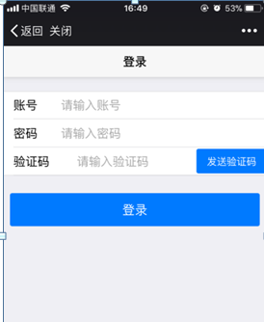
3.点击财务平台→主页面 进入登录页面
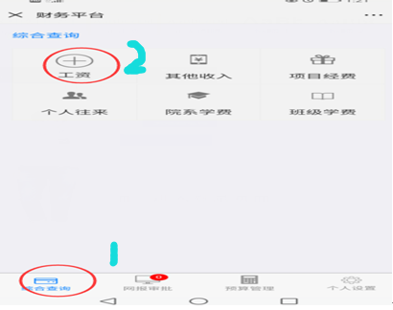
4.选择年份，点击查询
